დავალება #4

თქვენი ამოცანაა დაწეროთ ვითამაში Hangman.
ეს დავალება ემსახურება ორ მიზანს: პირველი, თქვენ მიიღებთ ტექსტებთან და ფაილებთან მუშაობის გამოცდილებას. მეორე, თქვენ გექნებათ საშუალება დაწეროთ რამოდენიმე კლასისგან შემდგარი პროგრამა.

Hangman ის თამაშისას, კომპიუტერი შემთხვევით ირჩევს საიდუმლო სიტყვას, წინასწარ მოცემული სიიდან. შემდეგ სიტყვის ნაცვლად ეკრანზე ბეჭდავს ტირეებს, თითო ტირე ყოველი ასოსთვის, და სთხოვს მოთამაშეს გამოიცნოს ასო რომელსაც საიდუმლო სიტყვა შეიცავს. ყოველ სვლაზე მოთამაშე უთითებს ასოს, თუ ასო არის სიტყვაში მაშინ ეკრანზე შესაბამის ადგილებზე, ტირეების ნაცვლად იხატება ეს ასო. თუ ასო არ არის სიტყვაში მაშინ მოთამაშე ჯარიმდება. თამაში გრძელდება მანამ სანამ (1)მოთამაშე არ გამოიცნობს საიდუმლო სიტყვის ყველა ასოს ან (2) არ მიიღებს 8 ჯარიმას. პირველ სურათზე შეგიძლიათ იხილოთ თამაშის ორი მაგალითი.

თამაში გაცილებით საინტერესოა, როცა მოთამაშის მიერ დაშვებული შეცდომები ეკრანზე აისახება როგორც სახრჩობელაზე ჩამოკიდებული კაცი. ყოველ შეცდომაზე ეკრანზე ფიგურის ახალი ნაწილი იხატება, პირველ შეცდომაზე თავი, შემდეგ ტანი, ხელები, ფეხები და ბოლოს ტერფები. მაგალითად ქვემოთ მოცემული სამი დიაგრამა გვაჩვენებს სურათებს პირველი შეცდომის (მხოლოდ თავი), მესამე შეცდომის (თავი, ტანი და მარცხენა ხელი) და ტრაგიკულად წაგებული თამაშის შემდეგ:

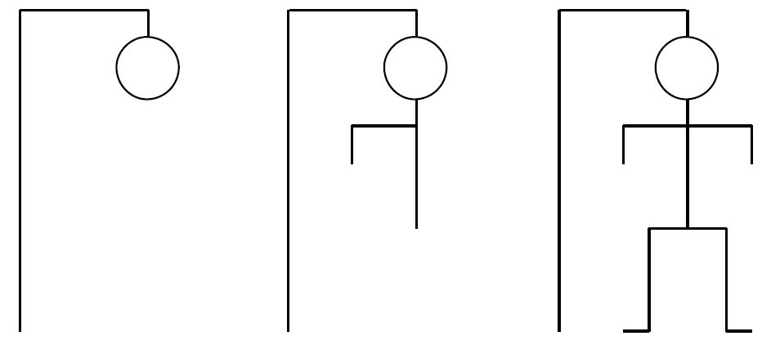

Hangman თამაშის შექმნა და ტესტირება სავარაუდოდ სამ ეტაპად უნდა დაჰყოთ. პირველი ეტაპი არის პროგრამის ინტერაქტიული ნაწილის შემნა, რომელიც ყველანაირი გრაფიკის გარეშე იმუშავებს და ექნება საიდუმლო სიტყვების ფიქსირებული სია. მეორე ეტაპი შედგება ახალი კლასის შექმნისგან, რომელიც უნდა უზრუნველყოფდეს სახრჩობელასთან მუშაობას. ბოლო ეტაპზე კი სიტყვების ფიქსირებული სია უნდა შეიცვალოს სიით რომელიც ფაილიდან იქნება წაკითხული. ამ დოკუმენტის დანარჩენ ნაწილში დაწვრილებით არის აღწერილი ზემოთ ნახსენები თითოეული ეტაპი.
სურათი 1. თამაშის მსვლელობის ორი მაგალითი(მხოლოდ კონსოლ ვერსია)
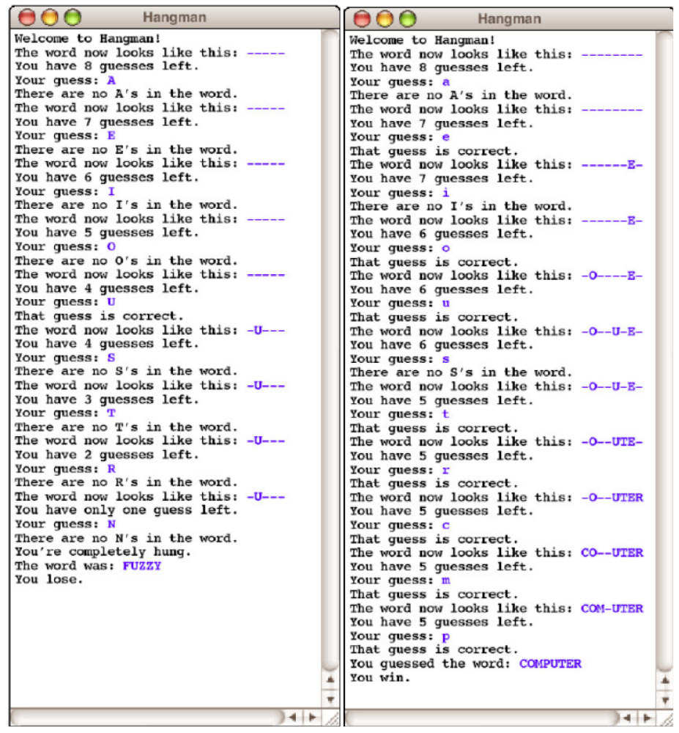

პირველი ნაწილი- კონსოლ ვერსიის თამაშის შექმნა

დავალების პირველ ნაწილში, თქვენი ამოცანაა დაწეროთ პროგრამა რომელიც უზრუნველყოფს მოთამაშისა და კომპიუტერის ერთმანეთთან ურთიერთობას, დასაწერია ყველაფერი გრაფიკული მხარის გარდა. თქვენს პროგრამას უნდა შეეძლოს:
- შემთხვევითი საიდუმლო სიტყვის არჩევა. როგორც ქვემოთ იქნება აღწერილი ეს სიტყვა უნდა ამოირჩეს ფიქსირებული სიიდან.
- დაიმახსოვროს მოთამაშის მიერ უკვე გამოცნობილი ასოები.
- მოთამაშესთან ურთიერთობა (მოითხოვოს შემდეგი ასოს შეყვანა, ეკრანზე გამოიტანოს რამდენი ცდა არის დარჩენილი, დაადგინოს დამთავრდა თუ არა თამაში და გამოიტანოს შესაბამისი მესიჯი).
ერთადერ ოპერაცია რომლის შესრულებაც ჯერჯერობით თქვენთვის არ არის ცნობილი, არის სიტყვების სიის წარმოდგენა რომლიდანაც შეგეძლებათ შემთხვევითი სიტყვის ამორჩევა. დავალების პირველი ორი ნაწილისთვის, უბრალოდ გამოიყენეთ HangmanLexicon კლასი, რომელიც შეიცავს სიტყვების სიას და მოგცემთ პროგრამის დატესტირების საშუალებას. HangmanLexicon კლასი გესაჭიროებათ დროებით რათა შესაძლებელი გახდეს დავალების დანარჩენი ნაწილის შესრულება. მესამე პუნქტში კი თქვენ შეცვლით ამ კლასს, კლასით რომელიც ფაილიდან წაიკითხავს სიტყვების სიას. დროებითი სატესტო კლასის შექმნის ტაქტიკა, რომელიც გვაძლევს დანარჩენი პროგრამის დაწერის საშუალებას საკმაოდ ხშირად გამოიყენება პროგრამირებაში. ასეთ დროებით კლასს stubs ჰქვია. ამ დავალების საწყისი პროექტი შეიცავს HangmanLexicon stubs კლასს, რომელიც მოცემულია მე-2 დიაგრამაზე. HangmanLexicon კლასს აქვს ორი public მეთოდი:
getWordCount() - აბრუნებს სიტყვების რაოდენობას
getWord(i) - აბრუნებს i-ური ინდექსის მქონე სიტყვას

სიტყვები გადანომრილია 0 დან (n-1) მდე, როგორც Java-ში არის მიღებული, n - სიტყვების რაოდენობაა, შესაბამისად 0 <= i < n.

სურათი 2. HangmanLexicon.java კლასი.

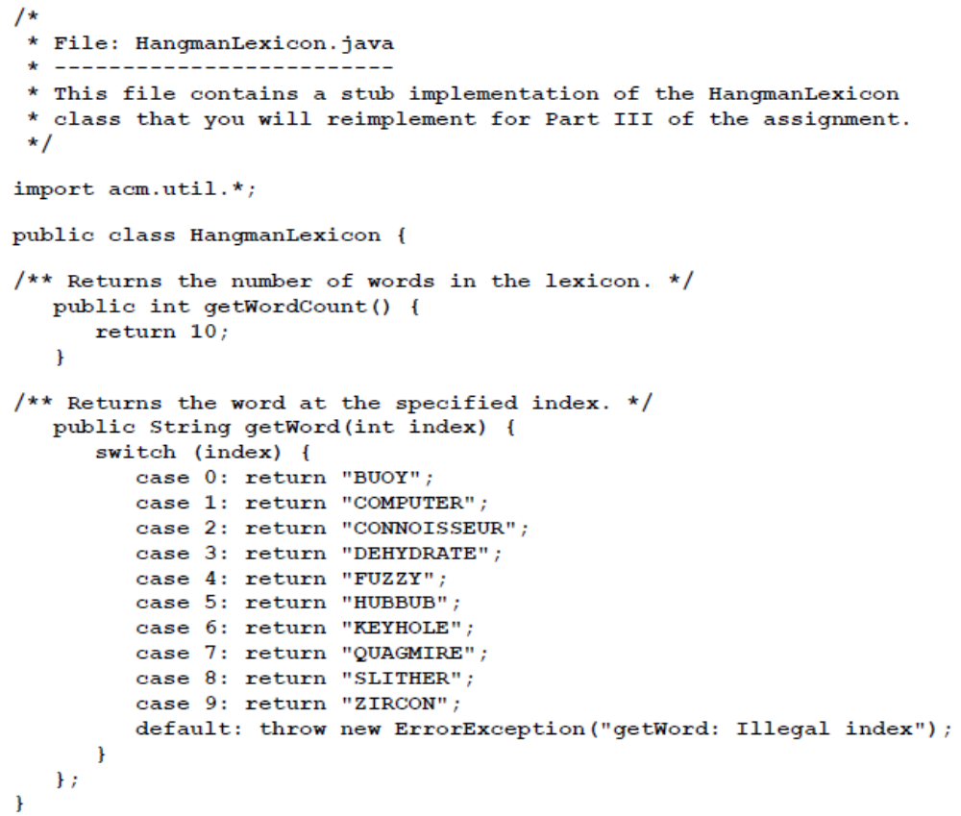

თამაში რომელშიც HangmanLexicon კლასი იქნება გამოყენებული, მალევე გახდება მოსაწყენი, რადგან იგი მხოლოდ 10 საიდუმლო სიტყვას შეიცავს. მიუხედავად ამისა HangmanLexicon კლასი საშუალებას მოგცემთ დაწეროთ თამაში მთლიანად და შემდეგ მიუბრუნდეთ ამ ნაწილის გავრცობა–გაუმჯობესებას.

პირველი ნაწილი შეეხება ტექსტებთან მუშაობას მე-8 თავში აღწერილი მეთოდების საშუალებით. პირველ სურათზე ნაჩვენები მაგალითი კარგად გვაჩვენებს თუ რა ძირითადი ოპრეაციები იქნება საჭირო. ქვემოთ მოცემული შენიშვნები დაგეხმარებათ დეტალების კიდევ უფრო კარგად გააზრებაში.
- run მეთოდის დასაწყისში საჭიროა შექმნათ HangmanLexicon კლასის ახალი ობიექტი. თუ თქვენ განაზოგადებთ პროგრამას და მოთამაშეს მიცემთ ბევრი თამაშის საშუალებას, მაშინ HangmanLexicon კლასის ობიექტის შექმნა უნდა იყოს თამაშის განმეორების ციკლის გარეთ, ისე რომ HangmanLexicon შექმნა მხოლოდ ერთხელ მოხდეს.
- ასო უნდა ჩაითვალოს გამოცნობილად მიუხედვად იმისა მოთამაშემ შეიყვანა დიდი თუ პატარა ასო.
- თუ მოთამაშე შემოიყვანს ანბანის ასოსგან განსხვავებულ სიმბოლოს, მაშინ თქვენმა პროგრამამ უნდა აუწყოს მომხარებელს რომ მან შეიყვანა არასწორი მონაცემები და შესთავაზოს შემდეგი ცდა.
- თუ მომხმარებელი შემოიყვანს უკვე გამოცნობილ ასოს, თქვენმა პროგრამამ არაფერი არ უნდა მოიმოქმდეოს. თუ მოთამაშე არასწორ ასოს შემოიყვანს განმეორებით, უნდა ჩაუთვალოთ როგორც კიდევ ერთი მცდარი ცდა.

გაითვალისწინეთ, რომ სანამ პირველ ნაწილს არ დაასრულებთ არ გადახვიდეთ მეორე ნაწილის შესრულებაზე. გასაგებია რომ მეორე ნაწილის შესრულება გაცილებით საინტერესოა, მაგრამ საჭიროა ისწავლოთ დიდი ამოცანების მარტივ ამოცანებად დაყოფა და ისე თითოეულის ცალცალკე გადატეხვა.

მეორე ნაწილი - გრაფიკული ნაწილის დამატება
მეორე ნაწილში თქვენი ამოცანაა, განაზოგადოთ უკვე დაწერილი პროგრამა ისეთნაირად, რომ მეოთამაშეს შესაძლებლობა ჰქონდეს საკუთარი შედეგის გრაფიკულად დანახვა. მოთამაშე რომელმაც უკვე ამოწურა ყველა ცდის საშუალება გამოიყურება შემდეგნაირად:
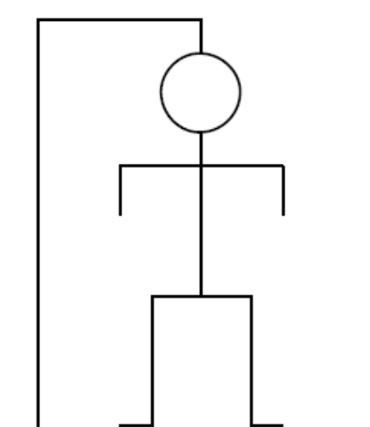
სახრჩობელა და პატარა ბაწარი თავს ზემოთ იხატება თამაშის დაწყებამდე, და შემდეგ ემატება სხეულის ნაწილები მოცემული მიმდევრობით: თავი, ტანი, მარცხენა ხელი, მარჯვენა ხელი, მარცხენა ფეხი, მარჯვენა ფეხი, მარცხენა ტერფი, მარჯვენა ტერფი. ვინაიდან და რადგანაც ეს გრაფიკული მხარე საკმაოდ ადვილი შესასრულებელია, მთავარი ყურადღება მიექცევა კლასებს შორის ფუნქციების გადანაწილებას.
საწყის პროექტში იპოვით HangmanCanvas კლასს, რომელიც უნდა უზრუნველყოფდეს გრაფიკულ ინტერფეისს. იგი HangmanLexicon კლასის მსგავსად ასევე stub კლასია, რეალიზაცია შეგიძლიათ იხილოთ მე-3 სურათზე.
სურათი 3.

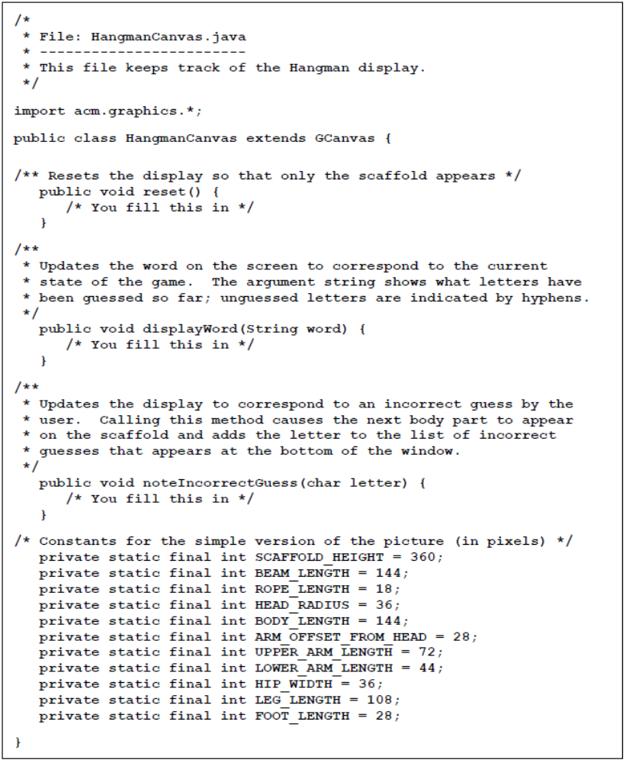

ეს stub კლასი განსხვავდება ადრე აღწერილი HangmanLexicon–ისგან, რომელიც რეალურად რაღაცას აკეთებდა. ეს stub აღწერს რამოდენიმე კონსტანტას სურათის პარამეტრებისთვის, მაგრამ ჯერჯერობით არაფერში არ იყენებს ამ კონსტანტებს. კლასში მოცემული სამივე მეთოდის reset, displayWord, და noteIncorrectGuess რეალიზაცია ცარიელია და ისინი არაფერს არ ასრულებენ. ეს სტრატეგიაც საკმაოდ გავრცელებულია პროგრამირებაში. ის ფაქტი რომ კლასი არსებობს და მასში აღწერილია ზემოთ მოცემული მეთოდები ნიშნავს, რომ თქვენ შეგეძლებათ ამ მეთოდების გამოძახება Hangman კონსოლ კლასიდან, მანამ სანამ ამ მეთოდების რეალიზაციას დაწერთ.

მე–2 ნაწილის შესრულება დაიწყეთ ახალი HangmanCanvas კლასის შექმნით რომელიც თავიდან პროექტში მოცემულის მსგავსად მეთოდები ცარიელი უნდა იყოს. იგი შემდეგ უნდა დაამატოთ ფანჯარაში კონსოლის გვერდით. თვითონ Hangman კლასი ConsoleProgram–ის ქვეკლასია, რაც იმას ნიშნავს რომ დასაწყისში ავტომატურად შეიქმნება კონსოლი რომელიც თქვენი პროგრამის მთელს ფანჯარას დაიკავებს. ახლა საჭიროა რომ თქვენს პროექტში დაამატოთ გრაფიკული მხარე, დაწვრილებით ამ პროცესის შესახებ ისწავლით მოგვიანებით, ახლა კი უბრალოდ გაჩვენებთ თუ რა არის საჭირო ამისთის. პირველ რიგში Hangman კლასში აღწერეთ HangmanCanvas კლასის ტიპის ცვლადი
private HangmanCanvas canvas;
შემდეგ კი დაამატეთ init მეთოდი:

public void init() {
canvas = new HangmanCanvas();
add(canvas);
}

გაითვალისწინეთ, თქვენს Hangman პროგრამას უნდა ქონდეს ორივე init და run მეთოდები. init მეთოდი ახდენს canvas-ის ინიციალიზაციას და ამატებს მას ფანჯარას მანამ სანამ run მეთოდი შესრულდება. run მეთოდში დაიწყება თქვენი პროგრამის მთავარი ნაწილის შესრულება, მას შემდეგ რაც მოხდება ფანჯრის ინიციალიზაცია. თავდაპირველად პროგრამის შემადგენელი ფანჯრები თანაბარ ადგილს იკავებენ და ერთმანეთის გვერდიგვერდ თავსდებიან. რადგან თქვენი პროგრამა კონსოლ პროგრამაა, კონსოლი ავტომატურად გამოჩნდება პირველ სვეტში და მას არანაირი დამატება არ ესაჭიროება. როცა პროგრამას დაამატებთ HangmanCanvas კლასს, იგი დაიკავებს მეორე სვეტს. ფანჯრის კონსოლ და გრაფიკული კომპონენტები დაიკავებენ თანაბარ ადგილებს, ისე როგორც მე–4 სურათზეა ნაჩვენები. მონაცემების შეტანა გამოტანა ისევ კონსოლ ნაწილიდან მოხდება, ხოლო ნებისმიერი ობიექტი რომელსაც თქვენ canvas –ზე დაამატებთ, გამოჩნდება ფანჯრის მარჯვენა ნაწილში.

სურათი 4.
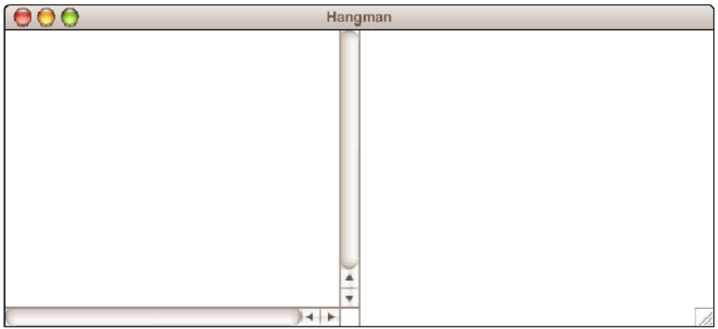
თქვენ უკვე შეგიძლიათ განაგრძოთ პროგრამის წერა და დაამატოთ თქვენს პროგრამაში HangmanCanvas კლასის მეთოდების გამოძახებები. მაგალითად ყოველთვის როცა ახალ თამაშს იწყებთ დაგჭირდებათ

canvas.reset();

მეთოდის გამოძახება, იმისათვის რომ წაშალოთ სხეულის ნაწილები რომლებიც წინა თამაშის დროს დახატეთ და ხელახლა დახატოთ სახრჩობელა. ანალოგიურად უნდა გამოიძახოთ displayWord() და noteIncorrectGuess() მეთოდები შესაბამისი ადგილიდან თქვენს კოდში. მოცემული მომენტისთვის ამ მეთოდების გამოძახება არაფერს არ დახატავს კანვასზე და თქვენი პროგრამა ზუსტად ისევე იმუშაებს როგორც მანამდე. გაითვალისწინეთ, რომ თქვენ არ გესაჭირეობათ სხვა public მეთოდების დამატება HangmanCanvas კლასში (დამხმარე private მეთოდების დამატება კარგი იქნება).

HangmanCanvas კლასის მეთოდების რეალიზაციები საკმაოდ მარტივი იქნება. სახრჩობელას და სხეულის ნაწილების ზომები მოცემული გაქვთ, მათი განლაგების პოზიციები კი არა, ასე რომ ცოტა გამოთვლები დაგჭირდებათ მათ დასადგენად. სხეულის ცენტრალური ხაზი უნდა იყოს ეკრანის ცენტრში ჰორიზონტალურად, სახრჩობელა ცოტათი ცენტრს ზემოთ უნდა იყოს განთავსებული ისე რომ ქვემოთ ადგილი დარჩეს ორი label-ისთვის. დიდი ფონტით მოცემული label გვაჩვენებს საიდუმლო სიტყვის სტატუსს მოცემული მომენტისთვის, შედარებით პატარა ფონტით მოცემული label გვაჩვენებს არასწორ გამოცნობებს. მე-5 სურათი გვაჩვენებს თუ როგორ გამოიყურება ეკრანი თამაშის ტრაგიკული დასასრულის დროს

სურათი 5.
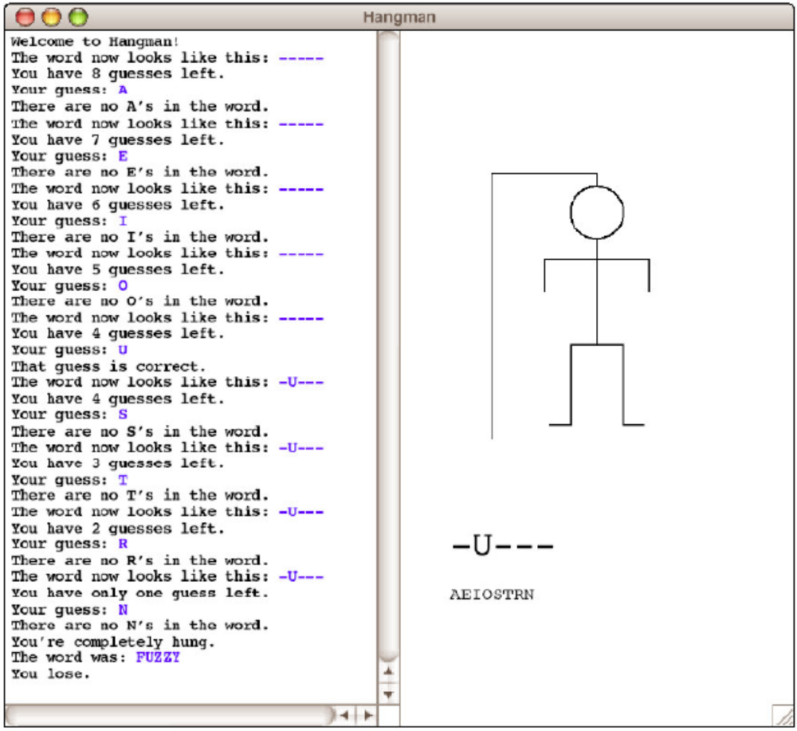

მესამე ნაწილი - ლექსიკონის წაკითხვა ფაილიდან

მესამე ნაწილი ამ დავალების ყველაზე მარტივი ნაწილია და საჭიროებს ნახევარ გვერდზე ნაკლები კოდის დაწერას. ერთადერთ პრობელემას წარმოადგენს ის რომ ლექციებზე ჯერ არ გაგივლიათ თუ როგორ უნდა ფაილებთან მუშაობა, ამიტომაც აუცილებელია რომ ჯერ შეასრულოთ პირველი და მეორე ნაწილი, შემდეგ კი როცა მესამე ნაწილზე გადახვალთ ლექციებიდან უკვე გეცოდინებათ ყველაფერი რაც ამ ნაწილის შესრულებას ესაჭიროება.

ამ ნაწილში თქვენი ამოცანაა, დაწეროთ HangmanLexicon კლასის თქვენი რეალიზაცია ისე რომ საიდუმლო სიტყვის არჩევა ხდებოდეს არა მოკლე სიიდან, არამედ გაცილებით დიდი სიიდან რომელიც ფაილიდან იქნება წაკითხული. ამის შესასრულებლად საჭიროა შესაბამისი ეტაპების შესრულება:
- გახსნათ HangmanLexicon.txt ფაილი BufferedReader კლასის მეშვეობით, რაც მისი ხაზებად წაიკითხვის საშუალებას მოგცემთ.
- წაიკითხოთ ფაილის ხაზები და შეინახოთ ისინი ArrayList ში.
- დაწეროთ მეთოდების getWordCount() და getWord() საკუთარი რეალიზაცია, ისე რომ ამ მეთოდებმა სიტყვების სიად გამოიყენონ ArrayList მეორე პუნქტიდან.

პირველი ორი პუნქტი უნდა შესრულდეს HangmanLexicon კლასის კონსტრუქტორში, რომელიც უნდა დაუმატოთ კლასს (იხილეთ ქვემოთ). მესამე პუნქტი უბრალოდ უკვე არსებული მეთოდებისთვის ახალი რეალიზაციის დაწრაში მდგომარეობს.

ქვემოთ მოცემულია თუ როგორ უნდა დაემატოს კონსტრუქტორი HangmanLexicon კლასს.

public class HangmanLexicon {

// This is the HangmanLexicon constructor
public HangmanLexicon() {
// your initialization code goes here
}

// rest of HangmanLexicon class...
}

გაითვალისწინეთ რომ მთავარ პროგრამაში არანაირი ცვლილებები არ იქნება, შეიცვლება მხოლოდ HangmanLexicon კლასი. ეს არის კარგი პროგრამული ინჟინერიის კიდევ ერთი ფუნდამენტური პრინციპი. თქვენ შექმენით პროგრამა რომლის სხვადასხვა კლასების ურთიერთქმედება არ არის დამოკიდებული კლასებში არსებული მეთოდების რეალიზაციაზე.

დამატებები
ეს პროგრამა ბევრნაირად შეიძლება იქნას გავრცობილი, ისე რომ უფრო სახალისო გახდეს. ქვემოთ მოცემულია რამოდენიმე იდეა:
- შეგიძლიათ გააუმჯობესოთ გრაფიკული მხარე, ჯოხების ფიგურები არც ისე ლამაზია.
- შეგიძლიათ დაამატოთ ანიმაციები, სხეულის ნაწილების და ასოების უბრალოდ დახატვის მაგივრად შეიძლება რომ ისინი ეკრანის გარედან შემოვიდნენ, პოუერ პოინტის ანიმაციების მსგავსად.
- შეგიძლიათ თქვენი იდეები განახორციელოთ

წარმატებები!

